Федеральное государственное унитарное предприятие
«Предприятие по обращению с радиоактивными отходами «РосРАО»

ДОКУМЕНТАЦИЯ ПО ЗАПРОСУ ЦЕН
Открытый запрос цен в электронной форме на право заключения договора на поставку полуприцепа-контейнеровоза для нужд Ленинградского отделения филиала «Северо-западный территориальный округ» ФГУП «РосРАО»

Официальный государственный сайт
www.zakupki.gov.ru,
от «___» ____________ 2012 года № _________________________

Официальный сайт
www.zakupki.rosatom.ru
от «___» ____________ 2012 года № _________________________

Электронная торговая площадка Аукционный Конкурсный Дом
http://a-k-d.ru/
от «___» ____________ 2012 года № _________________________

ТОМ 2 «ТЕХНИЧЕСКАЯ ЧАСТЬ»

Москва, 2012 год
- Общие положения
- Требования к поставляемому товару (оборудованию):
Полуприцеп-контейнеровоз для перевозок контейнеров Schmitz Cargobull, модель 75 SCF 24 G – 40' FX (или эквивалент).
- Технический рисунок:
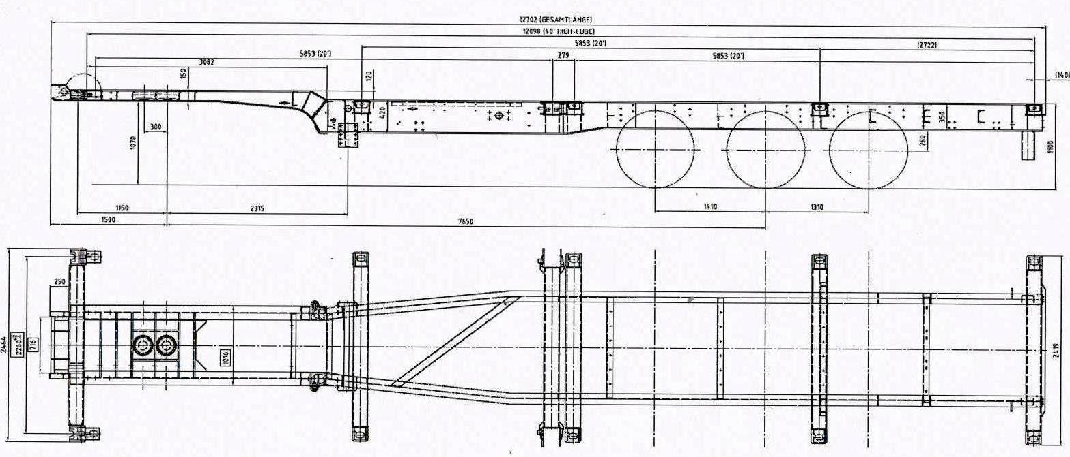
- Технические характеристики:
Размеры и вес:
 | длина кузова внутри | около 12702 мм
 | ширина кузова внутри | около 2419 мм
- 3 | высота погрузки сзади без груза | около 1104 мм
- 4 | размер шин | 385/55R22.5
- 5 | общий вес (доп/техн) | 35000 / 39000 кг
- 6 | полезная нагрузка (доп/техн) | 29205 / 33205 кг
 | нагрузка на оси (доп/техн) | 24000 / 27000 кг
 | нагрузка на седло (доп/техн) | 11000 / 12000 кг
 | общий собственный вес | +/- 3% 5795 кг
 | высота седла без груза | около 1100 мм
 | высота седла с грузом | около 1075 мм
 | высота подвески | 235 мм
 | колесная база | 7500 мм
Допуск к эксплуатации, таблички:
 | сертификат производителя
 | страна регистрации РФ с сертификатом
 | сертификат СЕМТ
 | светоотражающие щитки сзади, согл. ЕСЕ-R70
Шасси:
 | шасси GOOSENECK с изгибом в 120мм в сварочном исполнении
 | контейнерные фитинги для 2х 20-футовых контейнеров
 | контейнерные фитинги для 40-футового контейнера с туннелем
 | фитинги для одного 20-футового контейнера посередине и 30-футового контейнера сзади
 | фитинги STEPLOCK для 40" контейнера без туннеля, 3 пары откидных промежуточных опор
 | высота продольных лонжеронов спереди 130 мм
 | держатель для 1 зaпaсного колесa с лебедкой перед осевым агрегатом, для конт. шасси
 | рабочая платформа из рифленой стали за 20' контейнером посередине, макс. 5300кг
 | сцепной шкворень 2" по стaндaрту SАЕ, сменный однa позиция
 | перевозка контейнера-цистерны исключается
 | боковая зaщитa по 89/297/ЕЭС зaкрытое исполнение, цвет белый
 | зaщитa от въездa в привинченном исполнении согласно 70/221/ЕЭС
 | 2 пары колец для паромных перевозок
Устройство подъема оси:
 | автоматическое устройство подъема первой оси, с управлением через EBS
 | при подъеме оси погрузочная высота увеличивается на 40мм
Оси:
 | оси SAF 3x9т для дисковых тормозов 22,5"
 | ось SAF 9т, SP2040, FM1300, ET 120 дисковые тормоза, диаметр 430мм 3
 | тормозные диски диаметром 430мм
 | крепление колесa с осевой центровкой согл. DIN 74361 чaсть 3
 | баллонный ключ
Подвеска:
 | пневмоподвеска Шмитц Каргобулл, тип: MRH-KM35
Тормозная система:
 | двухконтурная тормозная система с пневмоприводом согл. RR ЕG 71/320
 | ЕBS 2S/2М, электронная тормозная система с RSP (против опрокидывания)
 | электропитание ЕBS согл. ISО 7638 + CАN
 | энергоaккумулятор с двойной мембраной
 | подъём / опускание платформы c функцией автосброса (AUTO-RESET)
 | 2 противооткатных упорa с креплением
Опорный домкрат:
 | опорный домкрат JОSТ МОDUL, полукруглая опора с односторонним управлением
Система освещения:
 | система освещения 24V по 76/756/EWG c 7-секционными фонарями
 | два 7-полюсных разъема - 1хISО3731 /1хISO1185 и один 15-полюсный разъем DIN ISО12098
 | боковые гaбaритные светодиодные фонари
 | белые гaбaритные фонaри спереди
 | 1 пaрa гaбaритных фонарей сзади
Колеса и шины:
 | шины для дальних перевозок
 | 6 шин 385/55R22.5 (11.75х22.5)
 | производитель шин - Dunlop, Goodyear или Continental
 | стaльные диски ЕТ 120, 6 штук
 | запасное колесо 385/55R22.5, на стальном диске 11.75x22.5 ET120
 | зaщитные колпaчки для колёсных болтов
Крылья:
 | плaстм. полукруглые крылья на каждое колеса, для 3 осей с одинарной ошиновкой
 | 1 пaрa брызговиков с логотипом SCHMITZ
Прочее оборудование шасси:
 | 1 стальной отбойник сзади горизонтально, 2 отбойника на раме сзади
 | КИТ-погрузка для транспортировки по 3 шасси без ответств. за повреждения при перевозке
 | крепления для транспортировки шасси в КИТах по 2/3 единицы
 | пластмассовая сумкa для документов
 | кронштейн для подключения тормозной системы и системы освещения на передней стенке
Окраска:
 | задняя часть конструкции оцинкована, шасси окрашено в цвет по выбору клиента
 | цвет ступиц: - чёрный KTL
 | диски: - окрашены в серебристый цвет RAL 9006
 | опорные домкраты: - чёрные, окраска напылением
 | контурная маркировка сзади цвет: - красный
 | боковая контурная маркировка цвет: - желтый
 | колеса: - RAL 9006 белый алюминий (серебристый)
 | ступицы: - KTL 12 черный
 | шасси: - MB 5318 СИНИЙ УЛЬТРАМАРИН (RAL 5002)
 | боковая защита от въезда: - RAL 9010 БЕЛЫЙ ЧИСТЫЙ
 | защита от въезда сзади: - RAL 9010 БЕЛЫЙ ЧИСТЫЙ
- Требования к безопасности поставляемой продукции
4.1. Поставщик гарантирует, что поставляемая им техника отвечает стандартам безопасности и качества в соответствии с законодательством РФ и соответствует техническим характеристикам Товара, заявленным заводом-изготовителем, в том числе:
- Постановление правительства №720 от 10.09.2009 «О безопасности колесных транспортных средств»;
- Постановление правительства №753 от 15.09.2009 «О безопасности машин и оборудования».
- Требования к качеству поставляемой продукции
  - Поставщик гарантирует, что качество Товара (оборудования) и комплектующих соответствует характеристикам завода-изготовителя.
  - Поставляемый Товар (оборудование) должен быть новым, не ранее 2012 года выпуска (не допускается поставка выставочных образцов, а также оборудования, собранного из восстановленных узлов и агрегатов). Товар (оборудование) должен быть поставлен комплектно и обеспечивать конструктивную и функциональную совместимость.
  - Товар (оборудование) должен быть растаможен.
  - Товар (оборудование) должен принадлежать Поставщику на праве собственности, не должен быть заложен, не находиться под арестом, не иметь каких-либо обременений и/или ограничений.
  - До передачи Товара (оборудования) Заказчику Поставщик обязан провести предпродажную подготовку Товара (оборудования), а именно: все приборы и дополнительное оборудование должны быть установлены на Товаре (оборудовании), все параметры Товара (оборудования), его оборудования (приборов, узлов, агрегатов и деталей) должны быть проверены и приведены в соответствие с установленными нормами. Товар (оборудование) должен быть вымыт и вычищен.

- Дополнительные условия:
  - Наличие заводской гарантии на Товар (оборудование) не менее 12 (двенадцати) месяцев без ограничения по пробегу с момента поставки;
  - Гарантийные обязательства на Товар (оборудование) должны предоставляться заводом-изготовителем и оказываться любым официальным дилером завода-изготовителя в РФ.
  - Наличие технической документации по эксплуатации и ремонту на русском языке;
  - Наличие на поставляемый Товар (оборудование) сертификата одобрения типа транспортного средства по системе сертификации госстандартов России;
  - Наличие комплекта документов для последующей регистрации транспортного средства в государственных организациях;
  - Обязательно наличие сервисных центров гарантийного и послегарантийного обслуживания / ремонта в Санкт-Петербурге и Ленинградской области.

